**高纯氮气在汽车轮胎行业中的应用**

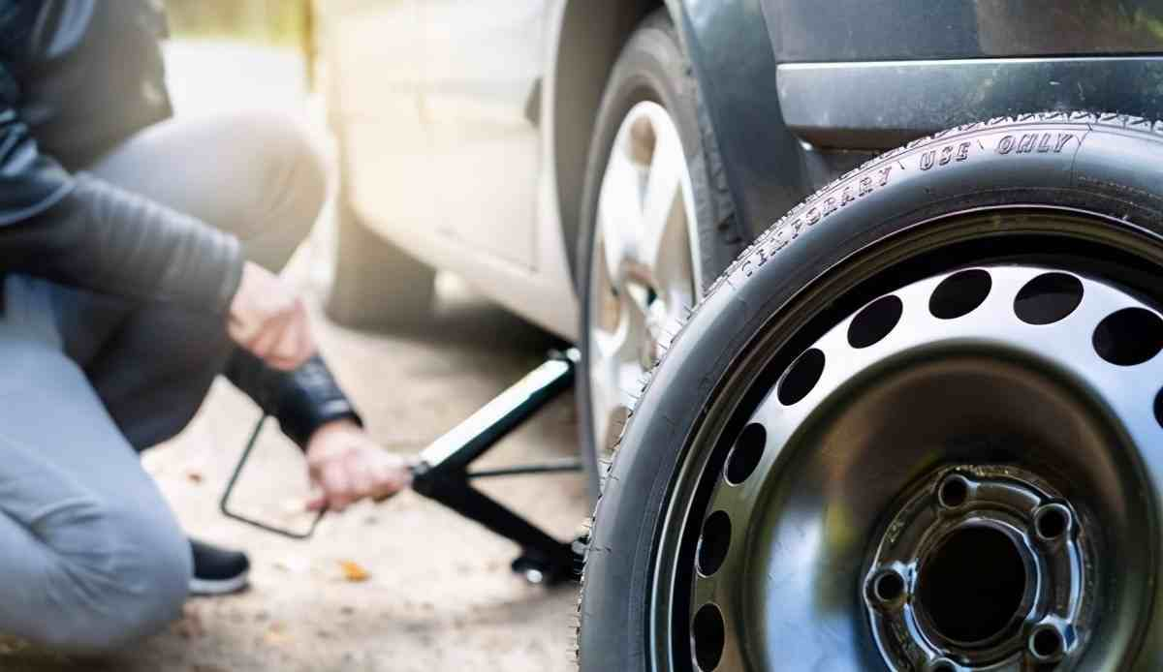

汽车轮胎充填空气是人所周知的，在军事上和某些行业上，应用高纯氮气充填轮胎已有近20年历史了。近两年来，为一般车辆的轮胎充填氮气(氮气纯度：95%~99.5%)，欧美国家早已长期使用。

一、保障轮胎的使用安全，是高纯氮气充填轮胎的优势。当轮胎在高速运转时会产生热能，尤其在刹车时会使轮胎内气体温度急升，胎压骤增，往往导致自燃、爆胎。而氮气具有稳定的物理和化学性质、不自燃、不助燃、受温度影响膨胀系数小，可大大减少爆胎自燃的机率，保障驾车安全性。根据国家交通相关单位统计，在我国高速公路上的交通事故中，爆胎占70%以上。其主要原因在于轮胎缺气行驶。如能普及用氮气来替代空气充填轮胎，将有效的减低爆胎率，大大提高汽车运行的安全性。

二、氮气充填轮胎可延缓橡胶轮胎老化，延长使用寿命。橡胶老化是受空气中氧分子氧化所至，老化后会弹性下降产生裂纹，失去橡胶效能。而高纯氮气能保护胎内橡胶不受氧化，延长轮胎的使用寿命。

三、高纯氮气充填轮胎可以节能、降耗、减少污染。氮气渗透橡胶胎壁的速度只有氧气的1/3，胎内气体渗透损耗少，胎压稳定，可使汽车长期保持良好的运行状态。现今绝大多数汽车轮胎都是无内胎的，通常填充空气的汽车中含有水分，会使轮圈电镀层被氧化，并导致气门嘴密封不严密，胎内气体外泄。而使用充气不足的轮胎还会增加能耗。而轮胎慢泄气问题，充填干燥的氮气后完全可以解决。节省燃油，就可以减少废气排出。而轮胎的使用寿命延长了。